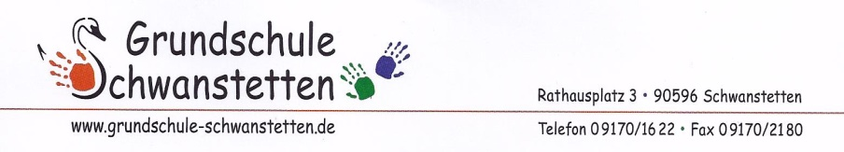

Schwanstetten, 15.11.2021
Sehr geehrte Eltern,
anbei erhalten Sie das neue Merkblatt zum Umgang mit Krankheits- und Erkältungssymptomen vom Kultusministerium.
Da immer mehr Kinder krank sind und die Infektionszahlen auch bei uns deutlich steigen, möchten wir Sie dringend bitten, Krankheitssymptome ernst zu nehmen.
Bei akuten Krankheitssymptomen muss auf jeden Fall eine negative Testbescheinigung vorgelegt werden, wenn die Kinder wieder zur Schule kommen (s. Punkt 1).
Auch bei leichten Erkältungssymptomen (s. Punkt 2) bitten wir um ein bescheinigtes negatives Testergebnis. Ansonsten führen wir mit den Kindern, die mit leichten Symptomen ohne Test die Schule besuchen, zusätzlich zu den Pooltests Selbsttests (Stäbchentest) durch.
Wir danken für Ihre Mithilfe und Fürsorge.

Mit freundlichen Grüßen
Ulla Nerreter, Rektorin

----------------------------------------------------------------------------------------------
Name: __________________________________ Klasse: ________
Das Schreiben zum Umgang mit Krankheits- und Erkältungssymptomen haben wir erhalten.
___________________________ ___________________________________
Ort/Datum Unterschrift

